Anejo E
Velocidad Máxima de Flujo y Flujo de Momento en la Zona de Alcance de Tsunami
E.1 Velocidad de Flujo
Para la predicción de las velocidades y profundidades de flujo en un lugar de interés para un diseño dado de tsunami, la mejor práctica es correr un modelo de simulación numérica detallado con un tamaño de rejilla muy fino (menos de 10 metros) en la zona de alcance de tsunami. Dicho modelo numérico usualmente se corre con un sistema de rejilla jerarquizado, con un tamaño de rejilla de varios kilómetros en la llanura abisal, algunas centenas de metros en la plataforma continental, algunas decenas de metros cerca de la orilla, y menos de 10 metros en la zona de alcance. Una simulación numérica puede proveer la historia temporal completa de la velocidad y profundidad de flujo en el lugar de interés.
De manera alterna, se puede considerar el uso de soluciones analíticas. Aunque deben imponerse algunas simplificaciones y suposiciones, los resultados son útiles como guías para verificar lo razonable de los resultados, o como un estimado de los valores aproximados a falta de otra información. Las soluciones analíticas disponibles están basadas en una teoría unidimensional de olas de aguas llanas, completamente no lineal para la condición de una playa con pendiente uniforme. Con estas suposiciones, la solución exacta de una ola de macareo fue dada por Shen y Meyer (1963), basados en Ho y Meyer (1962). La velocidad máxima de flujo ocurre en la punta frontal del alcance como se calcula en la Ecuación E-1:
, (E-1)
donde:
α = la inclinación de la playa,
g = la aceleración gravitacional, y
x = la distancia del lugar de alcance máxima hasta el lugar de interés; el lugar de interés debe encontrarse sobre la orilla inicial.
Los resultados indican que el flujo cerca de la punta frontal del alcance se mueve playa arriba bajo gravedad, como una partícula con transferencia de energía simple entre sus energías cinética y potencial. De acuerdo con Yeh (2006), la Ecuación E-1 provee el tope del envolvente de la velocidad de flujo para todas las formas incidentales de tsunami. Debido a que una playa real no es uniformemente inclinada, es más conveniente presentar la Ecuación E-1 como una función de la elevación del suelo, en vez de distancia como sigue:
(E-2)
donde:
R = la elevación del suelo en la penetración máxima del alcance de tsunami, medida desde la orilla inicial, y
z = la elevación del suelo del lugar de interés, medido del nivel de la orilla inicial.
Se enfatiza que el modelo no incluye los efectos de fricción y la velocidad máxima de flujo ocurre en la punta frontal del alcance, donde la profundidad de flujo es cero. Debido a que los escombros requieren alguna profundidad de flujo para flotar (calado), el uso de las Ecuaciones E-1 y E-2 para estimar la velocidad para los cálculos de cargas de impacto es algo excesivamente conservador.
Basado en los resultados de Shen y Meyer (1963), Peregrine y Williams (2001) proveyeron la fórmula para las variaciones temporales y espaciales en la velocidad y profundidad de flujo del alcance del macareo. Con una escala un poco diferente, Yeh (2007) expresó las fórmulas de Peregrine y Williams para la profundidad y velocidad de flujo, respectivamente, como sigue:
(E-3)
y
(E-4)
donde, en la ecuaciones de arriba:
; ; ;
d = la profundidad del agua,
R = la elevación del suelo en la penetración máxima del alcance de tsunami, medida desde la orilla inicial,
u = la velocidad de flujo,
g = la aceleración gravitacional,
α = la pendiente de la playa,
t = el tiempo: 0 cuando el macareo pasa la orilla inicial, y
z = la elevación del suelo en el lugar de interés, medida desde la orilla inicial; esto identifica el lugar de interés a lo largo de una playa con pendiente uniforme.
Para una penetración máxima de alcance dada, el macareo debe producir la velocidad máxima de flujo. La inundación gradual por olas de tsunami que no rompen debe resultar en una velocidad de flujo más lenta que la causada por el alcance del macareo. Entonces, las Ecuaciones E-3 y E-4 pueden ser utilizadas para estimar la velocidad máxima del flujo para una profundidad dada. Combinando las Ecuaciones E-3 y E-4 y eliminandoτ, se puede derivar la Figura E-1. Cada curva en la figura representa la velocidad de flujo sin dimensión υ versus el lugarζ (en términos de la elevación del suelo, z) para una profundidad de flujo dada, d. Esta figura puede usarse para evaluar la velocidad máxima del flujo que puede cargar escombros flotantes con profundidad de calado finita, ya que el calado de los escombros tiene que ser mayor que la profundidad del flujo para que éstos floten.
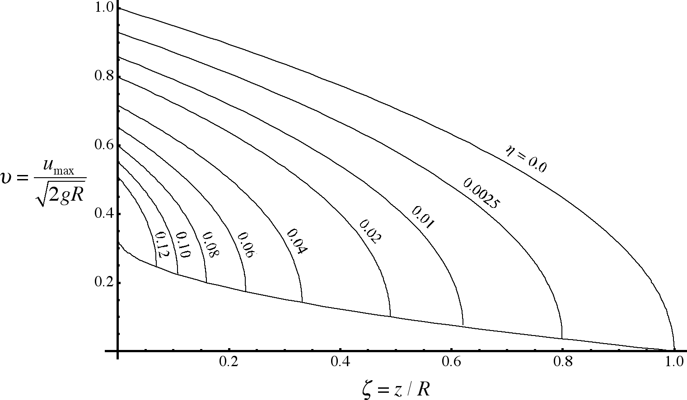
Figura E-1 Flujo máximo de velocidad de profundidad, d, a elevación de suelo, z, y elevación máxima de alcance, R. La curva inferior representa el límite inferior de la velocidad máxima del flujo.
La curva inferior de la Figura E-1 es el límite inferior de la velocidad máxima de flujo para una profundidad dada, d. Nótese que los resultados en la Figura E-1 están basados en la condición de alcance de macareo uniforme. La profundidad local de inundación de otras formas de tsunami usualmente excede la del alcance del macareo, y la velocidad máxima del flujo es más baja que la curva límite en la Figura E-1. Entonces, cuando un escombro flotante tenga un calado que exceda la profundidad del flujo del macareo, la velocidad de diseño u_{max} puede estimarse conservadoramente con la curva de límite inferior.
E.2 Flujo de Momento
Usando el algoritmo exacto de solución, Yeh (2006) desarrolló una curva para el envolvente del flujo de momento máximo por unidad de masa de agua por unidad de ancho, hu², expresada en la Ecuación E-5:
(E-5)
donde:
hu² = el flujo de momento por unidad de masa por unidad de ancho,
α = la pendiente de la playa,
g = la aceleración gravitacional,
x = la distancia desde el lugar de alcance máximo hasta el lugar de interés (el lugar de interés debe estar sobre la orilla inicial), y
● = la distancia máxima de alcance.
Una vez se determina la distancia máxima de alcance,, (Ej. en un mapa de inundación disponible), el flujo de momento, ρ hu² por unidad de ancho en un lugar dado x, puede ser calculado mediante la Ecuación E-5. Se enfatiza que la Ecuación E-5 es para una pendiente de playa uniforme; entonces, se tienen que hacer algunos ajustes para evaluar condiciones realistas. Como una playa no es de pendiente uniforme, es más conveniente expresar la Ecuación E-5 como una función de elevación de suelo en vez de distancia, como sigue:
(E-6)
donde:
hu² = flujo de momento por unidad de masa por unidad de ancho,
g = la aceleración gravitacional,
R = la elevación del suelo en la penetración máxima del alcance de tsunami, medida desde la orilla inicial, y
z = la elevación del suelo en el lugar de interés, medida desde la orilla inicial; esto identifica el lugar de interés a lo largo de una playa con pendiente uniforme.
Aunque una playa real carece de una pendiente uniforme y el alcance de tsunami no es un movimiento unidimensional, la Figura E-1 y las Ecuaciones E-2 y E-6 proveen una base analítica para condiciones de alcance.

